附件二-1(至少三項活動，一為配合全民國防教育日，一為防空演習，另一為平時宣導)
彰化縣南興國民小學115年全民國防教育宣導教育活動資料紀錄表
主題 | 全民國防教育日(9月3日)宣導活動
日期 | 115年9月4日
主講人 | 謝佩津主任
對象 | 全校師生 | 人數 | 721
宣 導（活動）綱 要 | 1 瞭解全民國防的內涵，認識基本防衛技能及具體實踐的行動能力  2.涵養國家意識，沒有國，哪有家？  3.國家是全體國民的，不分男女老幼，大家共同守護。  4.遇到困難，時刻冷靜，身心定淨。  5.反毒反霸凌反詐騙，建立法治觀念，建立友善校園環境。
成 果 照 片 | 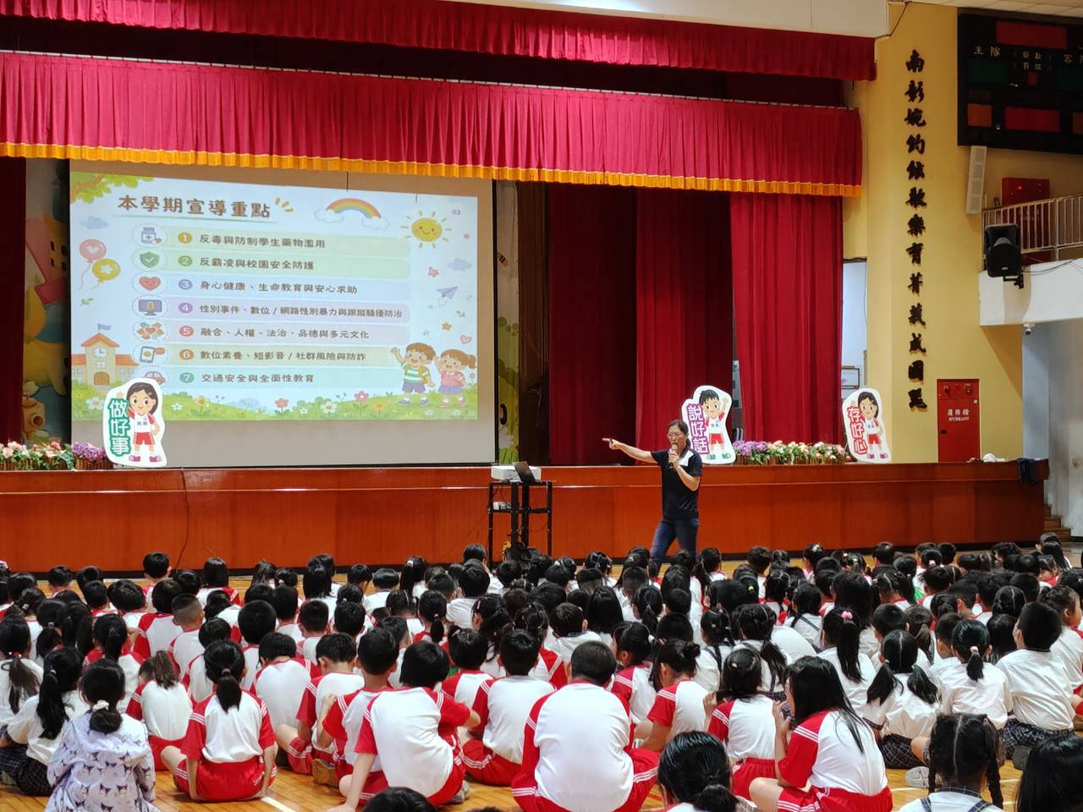
承辦人：黃玉妃 主任：謝佩津 校長：王有煌
彰化縣南興國民小學115年全民國防教育宣導教育活動資料紀錄表
主題 | 防災演習成果
日期 | 115年9月21日
主持人 | 王有煌校長
對象 | 全校師生 | 人數 | 720
宣 導（活動）綱 要 | 一、學生在教室或其他室內：(如圖書館、社團教室等)  (一)保持冷靜，立即就地避難。  1.就地避難的最重要原則就是保護頭頸部及身體，並判斷是否有掉落物及倒塌物。  2.地震避難掩護三要領：趴下、掩護、穩住，直到地震結束。  (二)當地震稍歇時，應聽從師長指示，依平時規劃之緊急避難疏散路線，進行避難疏散。注意事項如下：  1.可以用頭套、較輕的書包等具備緩衝保護功能的物品保護頭頸部，並依規劃路線疏散。  2.遵守不推、不跑、不語三不原則：喧嘩、跑步，易引起慌亂、推擠，或造成意外，災時需冷靜應變，才能有效疏散。  3.避難疏散路線規劃，應避開修建中或老舊的建物或走廊，並考量學生同時疏散流量，使疏散動線順暢，另外要特別協助低年級及特殊需求學生之避難疏散。  (三)抵達操場（或其他安全疏散地點）後，各班導師應確實點名，確保每位同學皆已至安全地點，並安撫學生情緒。  ※特別注意事項：  (一)低年級學生或資源班學生應由專人引導或由鄰近老師負責帶領。  (二)在自然教室，應立即保護頭頸部，找安全的掩護地方依地震避難掩護三要領就地避難，俟地震搖晃稍停後關閉火源、電源，進行疏散避難。  (三)如在大型體育館或視聽教室，應注意是否有掉落物，先躲在座位下並保護頭頸部，等搖晃停止後再行疏散避難。  (四)在建築物內需以防災頭套或書包保護頭頸部，但當離開建築物到空曠地後，可不必再以書包掩護，以利行動。  (五)地震搖晃當中切勿要求學生開門與關閉電源，應於地震稍歇且進行疏散時，才能實施上述2項動作。  二、學生在室外：  (一)保持冷靜，立即就地避難。  1.在走廊，應趴下，保護頭頸部，並注意是否有掉落物，當地震稍歇，可行動時應立即疏散至空地，或避難疏散地點。  2.在操場，應趴下，避開籃球架，當地震稍歇，可行動時應立即疏散至空地，或避難疏散地點。  3.千萬不要觸及掉落的電線。  (二)抵達操場（或其他安全疏散地點）後，各班導師應確實點名，確保每位同學皆已至安全地點，並安撫學生情緒。
成 果 照 片 | 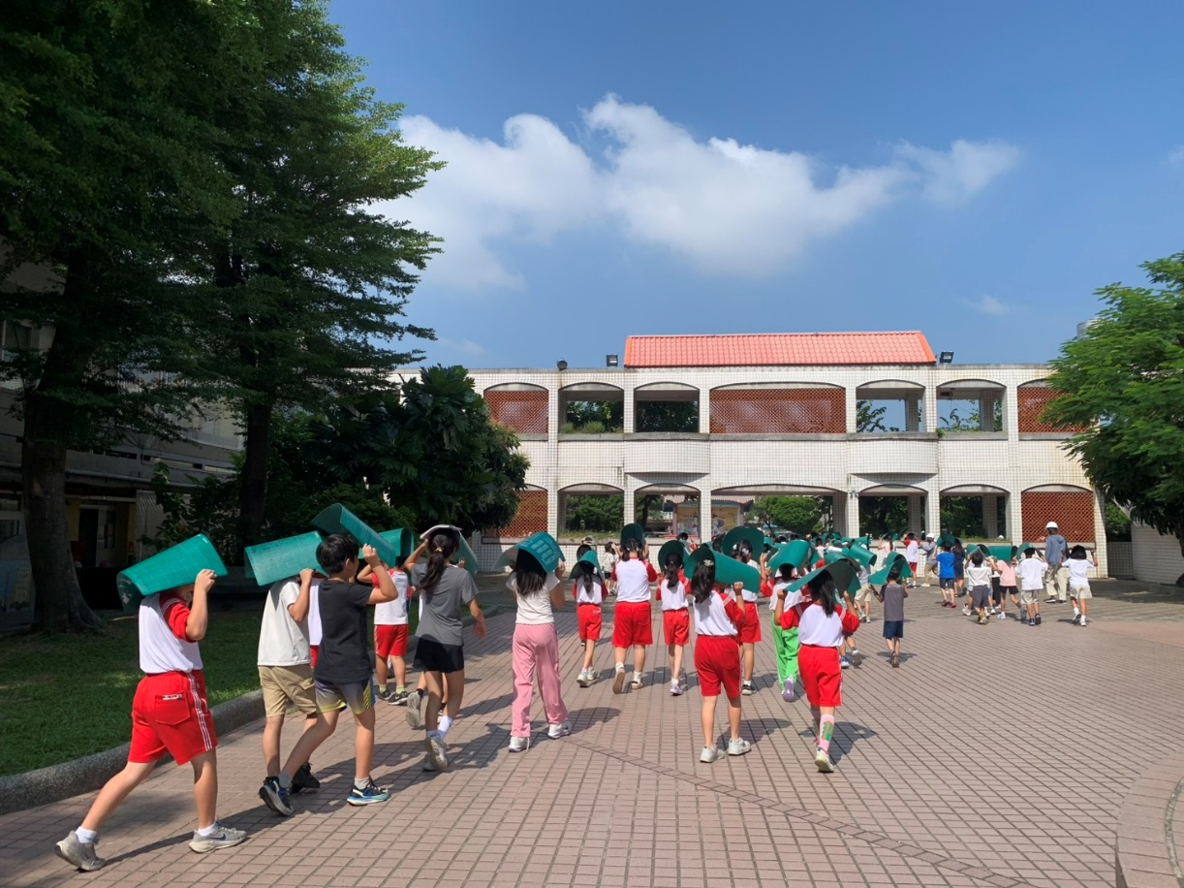
成 果 照 片 | 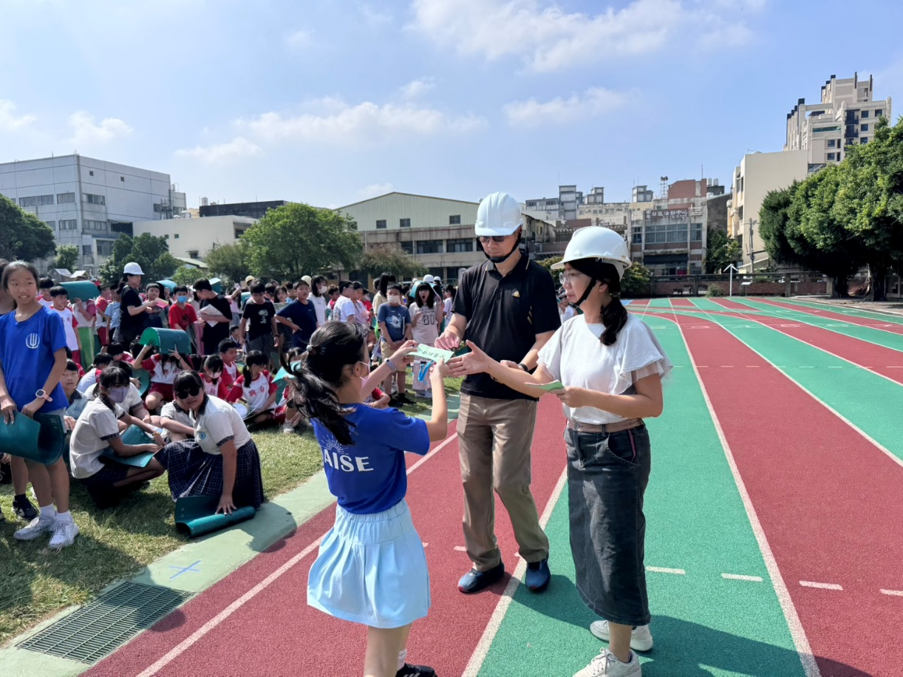
承辦人：黃玉妃 主任：謝佩津 校長：王有煌
附件二-3
彰化縣南興國民小學115年全民國防教育宣導教育活動資料紀錄表
主題 | 入班防震宣導
日期 | 9/11
主講人 | 鄭暖誼組長
對象 | 一年級學生 | 人數 | 114人
宣 導（活動）綱 要 | 一、學生在教室或其他室內：(如圖書館、社團教室、福利社等)  (一)保持冷靜，立即就地避難。  1.就地避難的最重要原則就是保護頭頸部及身體，並判斷是否有掉落物及倒塌物。避難地點例如：  (1)桌子下。(2)柱子旁。(3)水泥牆壁邊。  2.避免選擇之地點：  (1)窗戶旁、電燈、吊扇、投影機下。未經固定的書櫃、掃地櫃、飲水機或貨物櫃旁(下)。建物橫樑、黑板、公布欄下。  3.地震避難掩護三要領：趴下、掩護、穩住，直到地震結束。  4.躲在桌下時，應趴下，且雙手握住桌腳，以桌子掩護並穩住身體，如此當地震發生時，可隨地面移動，並形成屏障防護電燈、吊扇或天花板、水泥碎片等掉落的傷害。  (二)當地震稍歇時，應聽從師長指示，依平時規劃之緊急避難疏散路線，進行避難疏散。注意事項如下：  1.可以用頭套、較輕的書包等具備緩衝保護功能的物品保護頭頸部，並依規劃路線疏散。  2.遵守不推、不跑、不語三不原則：喧嘩、跑步，易引起慌亂、推擠，或造成意外，災時需冷靜應變，才能有效疏散。  3.避難疏散路線規劃，應避開修建中或老舊的建物或走廊，並考量學生同時疏散流量，使疏散動線順暢，另外要特別協助低年級及特殊需求學生之避難疏散。
成 果 照 片 | 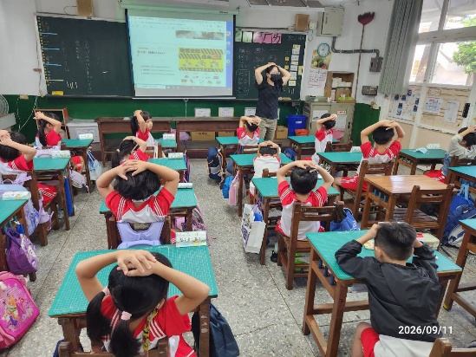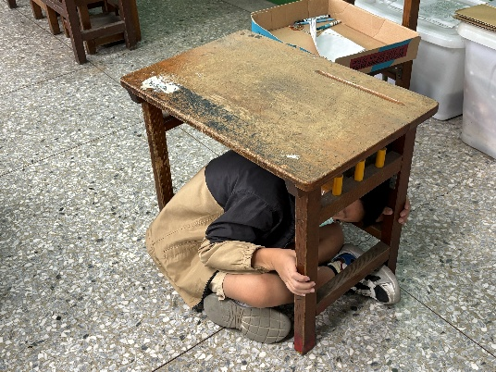
承辦人：黃玉妃 主任：謝佩津 校長：王有煌

彰化縣南興國民小學115年全民國防教育宣導教育活動資料紀錄表
主題 | 防災講座
日期 | 115年9月18日
主講人 | 謝佩津主任
對象 | 全校師生 | 人數 | 720
宣 導（活動）綱 要 | - 地震來時，趴下掩護穩住。地震停止空隙不推、不跑、不語，盡速到空地避難。  - 災害不分地區、年齡，災害來時時要有自保能力，務必盡速離開建築物。
成 果 照 片 | 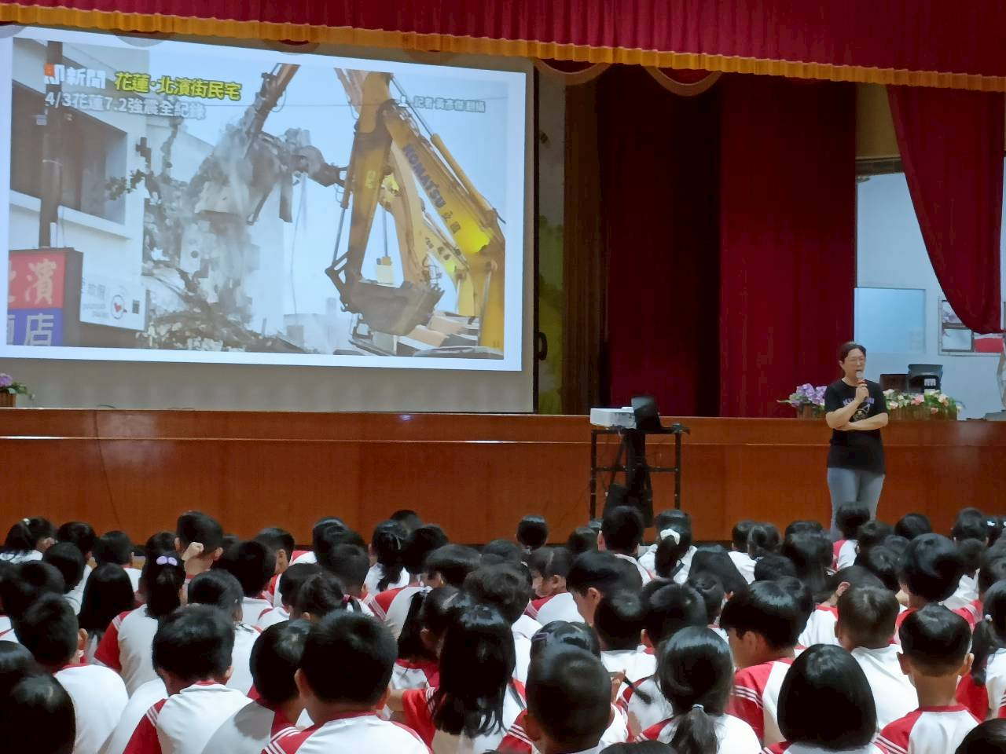
承辦人：黃玉妃 主任：謝佩津 校長：王有煌

